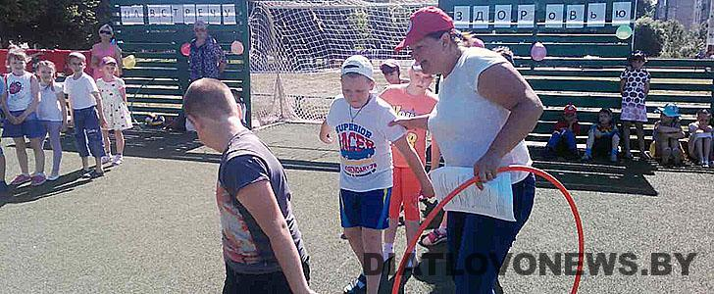
Встречи в детских оздоровительных лагерях
На базе детских оздоровительных лагерей Дятловского района проводится ежегодная традиционная акция "Лето - на здоровье". Информационно-развлекательный характер мероприятий акции дает возможность детям пополнить знания о здоровом образе жизни, познакомиться с навыками личной гигиены, сформировать ответственное отношение к своему здоровью.
В рамках акции валеолог центра гигиены и эпидемиологии Наталья Юреня вместе с председателем районной организации Белорусского общества Красного Креста Галиной Костюк и представительницей районного совета ветеранов Ядвигой Гуща провели дни здоровья в лагерях "Улыбка" на базе средних школ № 1 и № 3 города Дятлово. Организаторы подготовили шуточные спортивные эстафеты. Каждый желающий мог попробовать свои силы в скорости и ловкости. Дети с удовольствием участвовали в соревнованиях, получили много позитивных эмоций.
- Оторвите от компьютеров, дети, почувствуйте, сколько радости, бодрости и удовольствия приносят спорт, игры на свежем воздухе, общение с друзьями, - призвала юных участников мероприятия Наталья Юреня.
Галина Костюк провела с детьми "Интеллектуальный марафон", приказала им загадки по теме здорового образа жизни, затем рассказала о деятельности Красного Креста, работу волонтеров.
Самые активные участники встречи получили призы от районной организации Белорусского общества Красного Креста и районного совета ветеранов.
